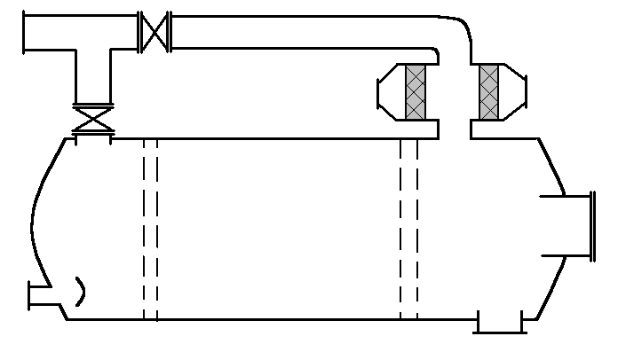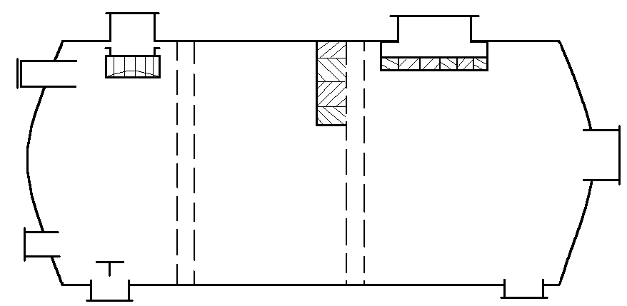а
1

2
3
4
1
А
С

В
D
А
С
А
С
3
4
б
D
А

В
1
1

В
Рисунок Технологические схемы нефтегазовых сепараторов.
а – типа УБС; б – типа НГС; 1-выравнивающие перегородки; 2-выносной газосепаратор; 3- сетчатые каплеуловители; 4- рефлектор;
А-газ из депульсатора; В- жидкость из депульсатора; С- очищенный поток газа; D- отсепарированная жидкость.
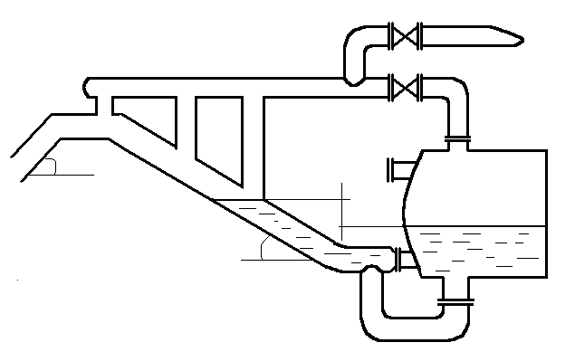
2
1
30
3
5
4
6-8
dh
8
6
7
Рисунок Схема узла предварительного отбора газа ( депульсатор ).
- газоводонефтяная смесь от подводящего коллектора; 2- газосборный коллектор; 3- газоотводящие патрубки; 4- разделительный трубопровод;
5- газопровод; 6- отвод газа в газосепаратор; 7- нефтегазовый сепаратор;
8- патрубок сброса воды.

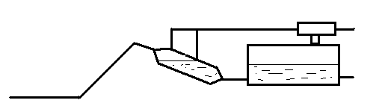
Газ
2
3

Рисунок Принципиальная технологическая схема газосепарационного узла.
- депульсатор; 2- каплеотбойник; 3- отстойник сепаратор.

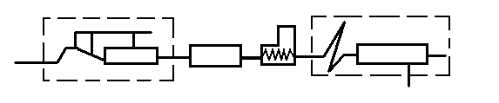
1
2
3
4
5
6
Р
Рисунок Технологическая схема обезвоживания нефти.
- газосепарационный узел; 2- отстойник предварительного сброса воды;
3- печь подогрева; 4- узел обезвоживания нефти; 5- каплеобразователь; 6- гравитационный сепаратор-отстойник водонефтяной эмульсии.

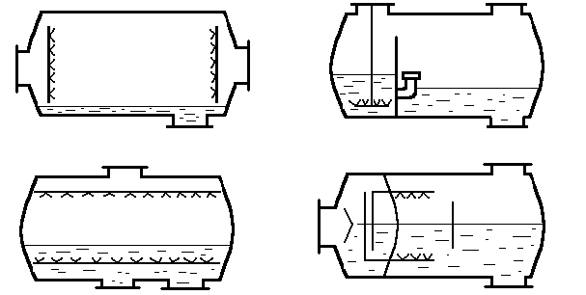
а
б
в
г
Н
В
Э
Н
Н
Н
В
В
В
Э
Э
Э

Рисунок Принципиальные технологические схемы отстойных аппаратов (направление потоков показано стрелками).
Потоки: а- горизонтальный (вдоль аппарата); б- вертикальный с промывкой эмульсии сквозь слой дренажной воды; в- горизонтальный с вводом эмульсии под слой воды; г- горизонтальный с предварительным разделением на два в первой изолированной секции и организацией встречного движения во второй для увеличения вероятности коалесценции капель воды и последующего перехода их в дренажную воду в отстойной секции.

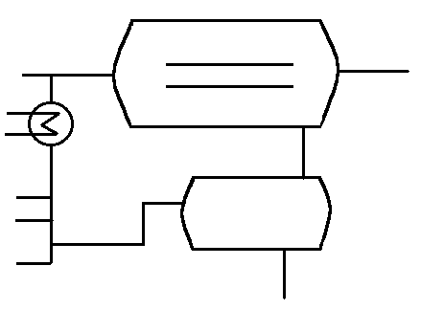Рисунок Принципиальная технологическая схема ступени обессоливания нефти.

I
3
2
VII
II
VI
III
V
IVV
1
1- теплообменник; 2- диспергатор; 3- нефтеотделитель; А- нефть после ступени обезвоживания; В- деэмульгатор; С-щёлочь или сода; D-промывочная пресная вода; E- обессоленная нефть из электодегидратора; F-дренажная вода; G- уловленная внефтеотделителе нефть с оборотной водой.
Qw*
B,S
Q
Qwc*
Qt
Bt,St
Qw
a
б
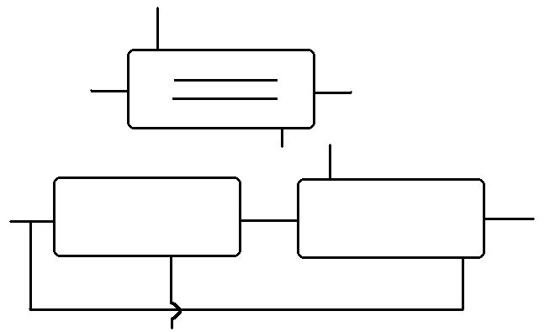
Гравитационный отстойник
Qwc
B,S
Q
Qt
Bt,St
Рисунок Схема обессоливания нефти.
a
б
-без использования дренажных вод; - с использованием циркуляции дренажных вод для обессоливания нефти.

